Chouette

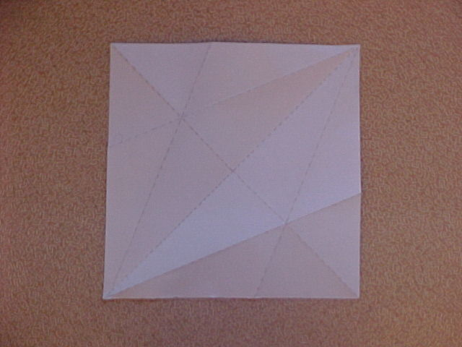 |  | 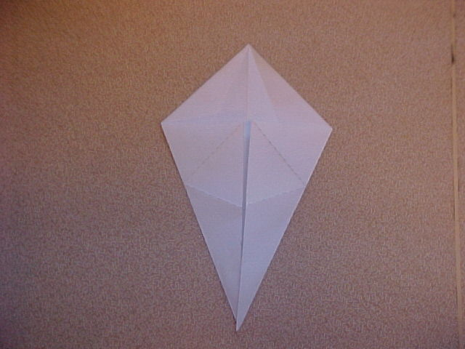
-prenez une feuille de papier carré et marquez les plis de base en commençant par la diagonale. |  | -repliez les côtés sur la diagonale puis retournez la feuille.
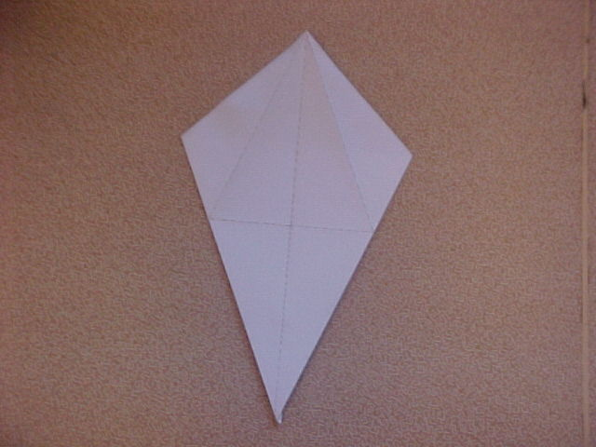 |  | 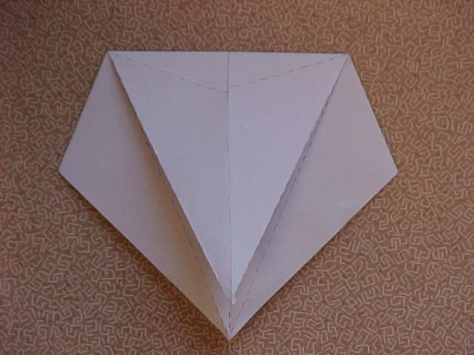
-ammener la pointe du bas vers celle du haut |  | -retourner la feuille
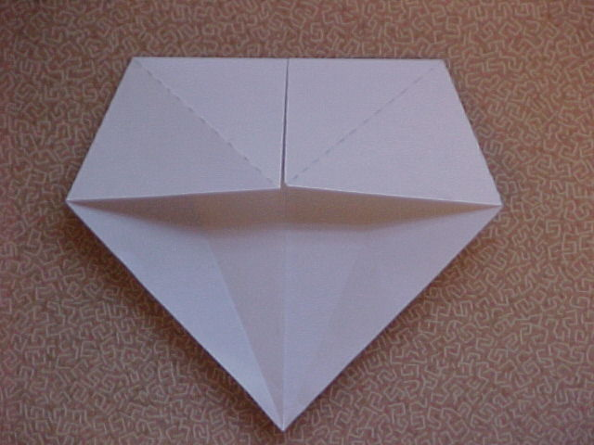 |  | 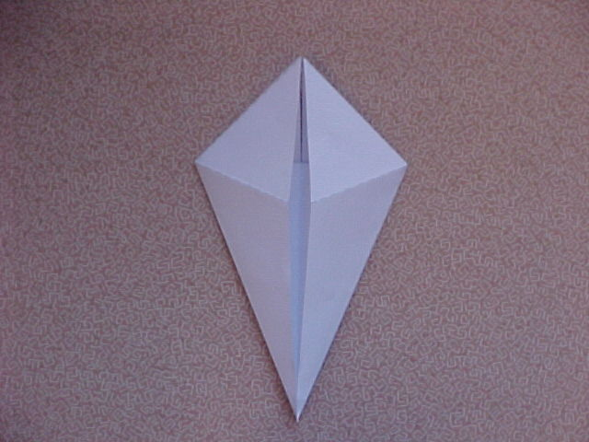
-rossertez les 2 poches vers l'exterieur le long de la diagonale |  | Ouvrir la pointe d'en bas vers en haut.

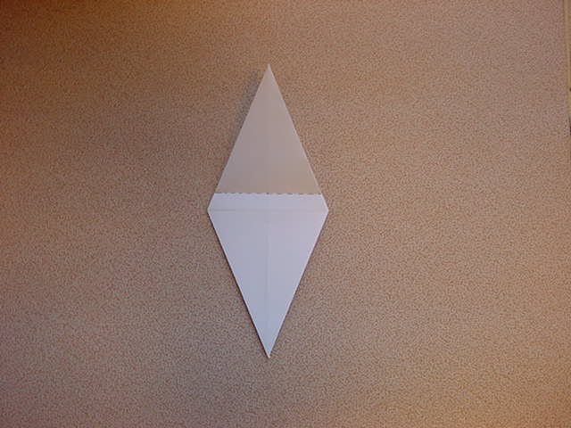 |  | 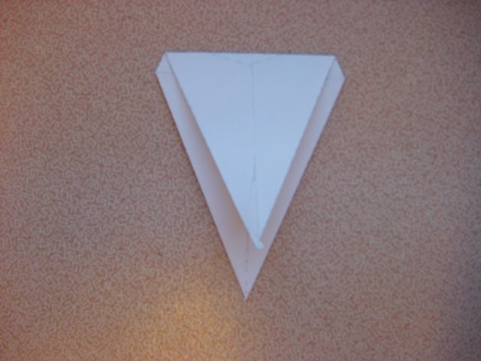
-plier vers le bas |  | -et puis plier vers le haut
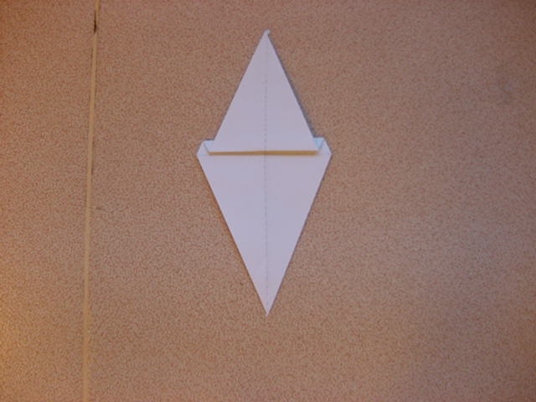 |  | 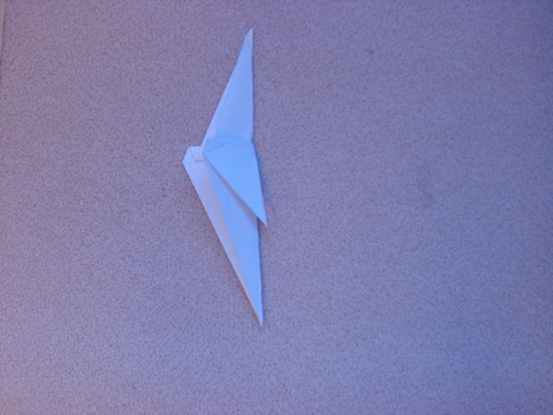
Plier a la moitie |  | Tirer la ponte du haut en axe de rotation
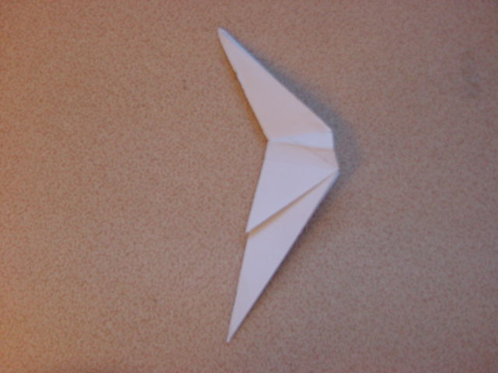 |  | 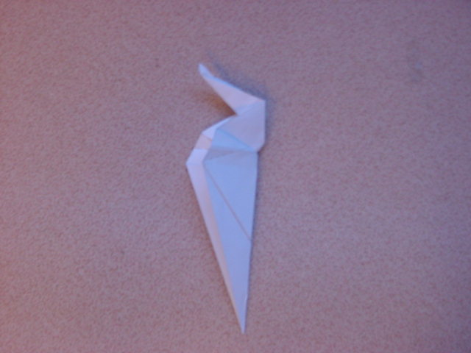
-Rentrez la pointe a l' interieur vers la gauche. |  | Renverser horizontalement.

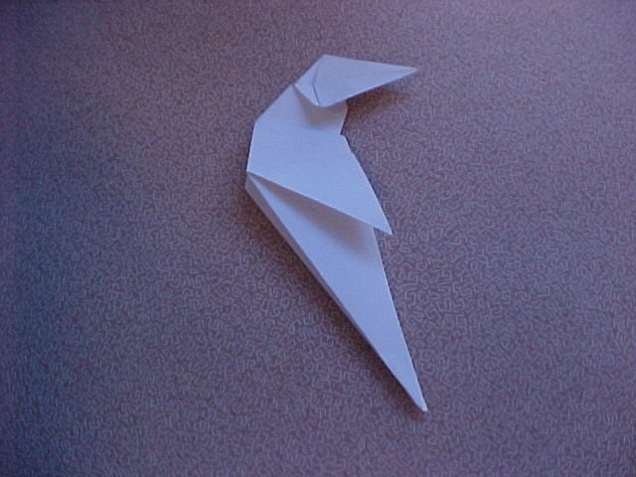 |  | 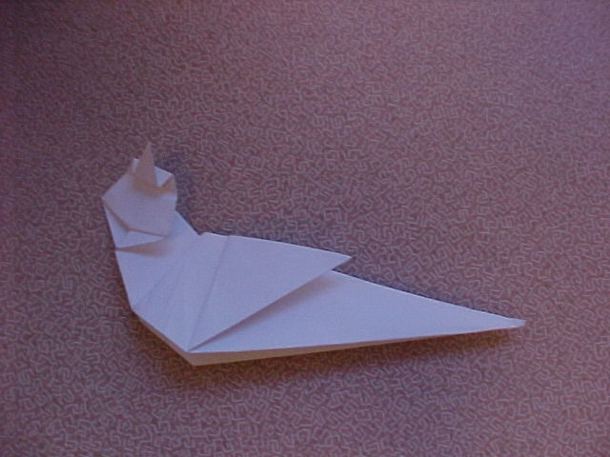
Plier la pointe sur elle même

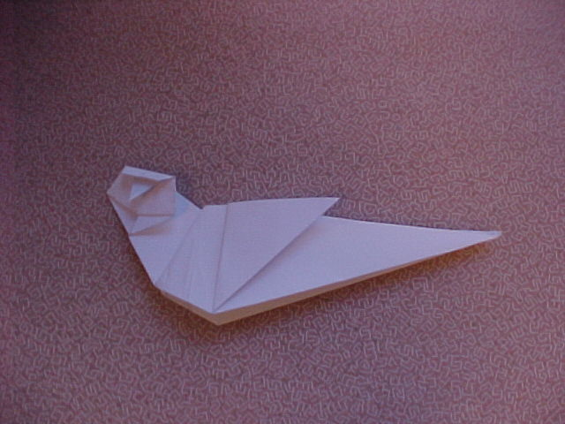 |  | 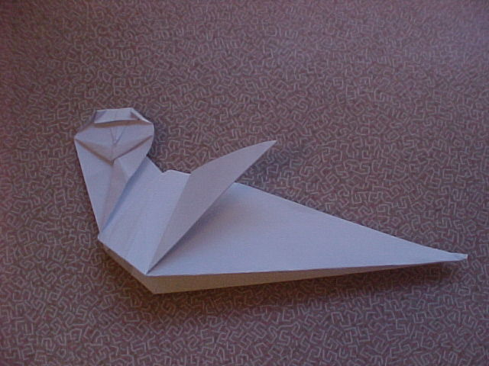
-Former les deux oreilles en replient vers l'interieur |  | Plier l'arrière des pattes sur elles mêmes
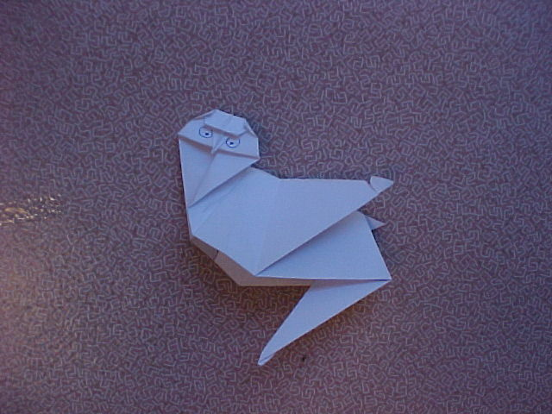 |  | 